**Aplicación específica elegida para la copia de seguridad.**

Déjà Dup

**- Explica el motivo de tu elección.**

Ya viene preinstalada en los entornos de escritorio de Gnome normalmente, como por ejemplo en Ubuntu, y si no me equivoco en Fedora. Además, es bastante completa ya que tiene una interfaz bastante amigable, permite encriptar la copia con contraseña, hacer la copia en carpetas, otras unidades y en unidades de red, como por ejemplo en un NAS u otro servidor, e incluso en la nube como por ejemplo Google Drive. También es fácil de restaurar a su estado original y podemos restaurar los archivos que deseemos o todos ya que al hacer copias incrementales mantiene un historial de los archivos durante el tiempo que elijamos. Por último también cabe añadir que permite elegir la frecuencia de las copias siendo así muy adaptable a nuestras necesidades.

**- Describe los pasos seguidos para que la configuración de la misma.**

Primero abrimos el programa, configuramos las carpetas que se van a respaldar.

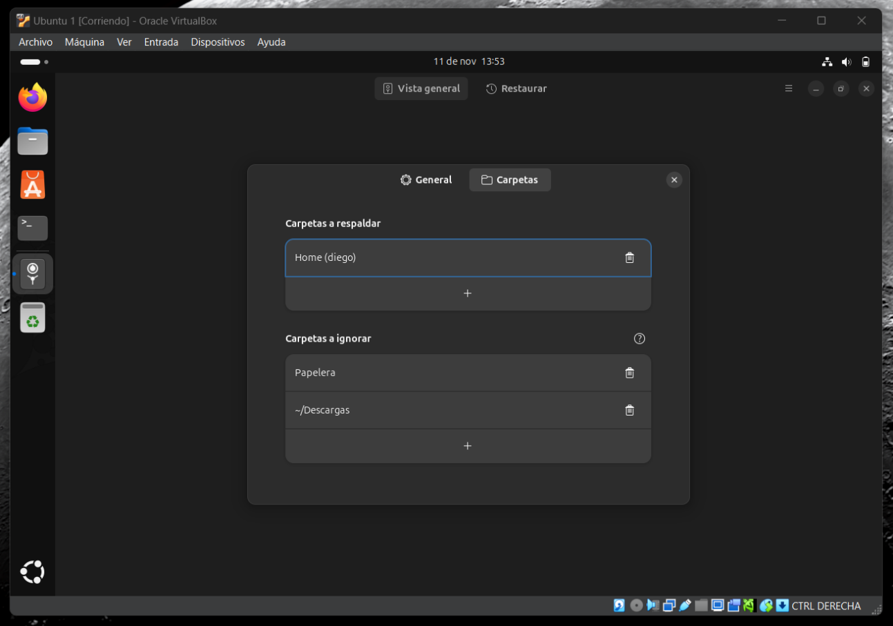

Después elegimos dónde se van a respaldar y cuando

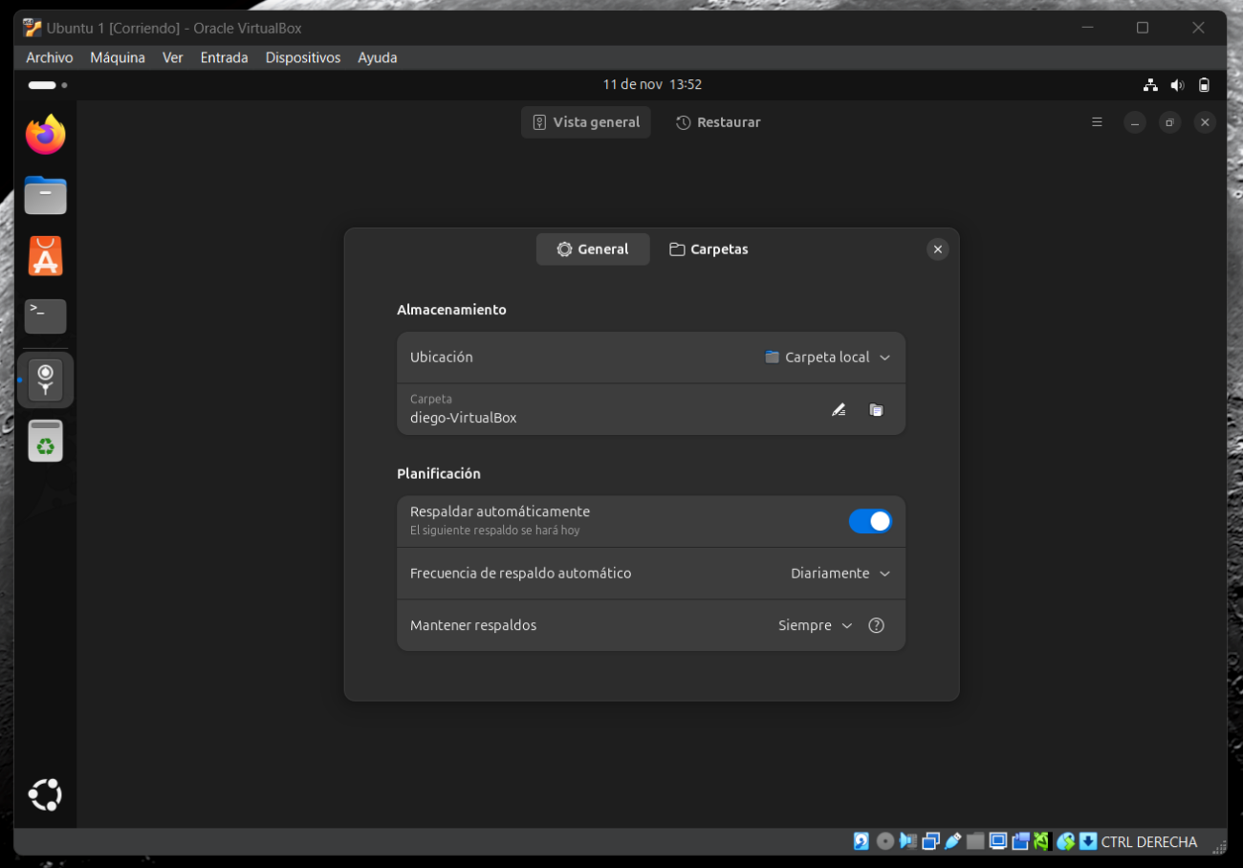

Ciframos la copia si queremos

Hacemos la copia

**- Muestra alguna captura de pantalla con la configuración y la copia realizada.**

**2. Ahora prueba a usar la herramienta nativa Respaldo/Copias de Seguridad, ¿Has tenido problemas para utilizarla?**

Ningún problema para hacerla